МБДОУ «Куркачинский детский сад «Ласточка»
Высокогорского муниципального района
Республики Татарстан
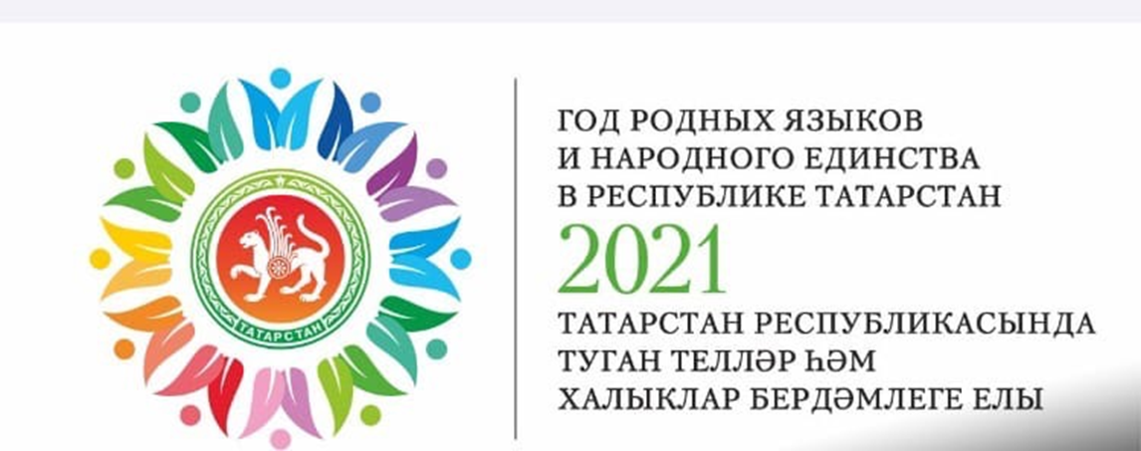

План мероприятий на 2021год,
посвященных 2021году – Году родных языков
и народного единства
в Республики Татарстан

2021г.

N п/п | Наименование мероприятия | Сроки проведения
1. | Информационное освещение мероприятий, посвященных году родного языка и народного единства | В течение года
2. | Просмотр м/ф на татарском языке:  "Эш беткәч уйнарга ярый" мультфильмы (Г.Тукай)  Г.Тукай шигыре буенча "Туган тел" мультфильмы  Г.Тукай шигыре буенча "Кырлай" мультфильмы  Г.Тукай шигыре буенча "Иртә" мультфильмы  Г.Тукай шигыре буенча "Кышкы кич" мультфильмы  Г.Тукай шигыре буенча "Шаян Песи" мультфильмы  Г.Тукай шигыре буенча "Яңгыр илә Кояш" мультфильмы  Г.Тукай шигыре буенча "Кышкы кич" мультфильмы  Г.Тукай шигыре буенча "Бала белән Күбәләк" мультфильмы  «Шалкан», «Йомры кумач» | В течение года
3. | Беседы:  «Туган жирем-Татарстан» «Мой край родной -Татарстан»  «Моя столица –Казань!» | январь
4. | Чтение стихов о родном крае. | январь
5. | Оформление фото-выставки « Минем туган жирем-Мой край родной» | январь
6. | ИЗОдеятельность «Милли киемнэр» «Национальная одежда» | в течен.года
7. | КВН “Хикмәтле дә, бизәкле дә туган тел” | январь
8. | Беседа « Международный день родного языка- И туган тел, и матур тел!» | февраль
9. | Слушание песен и стихов на татарском и русском языках | февраль
10. | Беседа о М.Джалиле  Рассматривание иллюстраций книги о М.Джалиле  Чтение отрывков из стихотворений М.Джалиля | февраль
11. | Пословицы и поговорки татарского и русского народов | февраль
12. | Книжные выставки, обзоры литературы “И туган тел...”, “День родного языка”, | февраль
13. | Тематические кинопоказы к Дню родного языка | февраль
14. | Муниципальный конкурс «Бишек жыры»-2 этапа:1-й –в детском саду; 2 этап-муниципальный. | февраль
15. | Праздник, посвященный Дню родного языка «И туган тел, и матур тел…» | февраль
16. | Организация книжных выставок и тематических подборок детской литературы | март
17. | Организация и проведение акции «Родной язык- 2021» | март
18. | Конкурс рисунков "Тарих эзлэреннэн" - "По следам истории" | март
19. | Праздник «Масленица» | март
20. | Муниципальный фестиваль творчества дошкольников «Кораблик детства» | март
21. | Консультация для педагогов «Роль родного языка в формировании личности ребенка» | март
22. | Праздник «Навруз»
23. | Творческий конкурс юных чтецов, посвященный дню рождения Г.Тукая, "Кузгатмакчы булсан халык кyнеллэрен" ("Если хочешь затронуть душу народа...") | апрель
24. | "Здесь бог вдохнул мне душу, я свет увидел здесь...",  Жизнь и творчество Габдуллы Тукая. Экспресс-лекторий | апрель
25. | Детско-родительский форум родного языка,  посвященный Г.Тукаю | апрель
26. | Праздник поэзии, посвященный Дню родного языка и дню рождения Г.Тукая | апрель
27. | Возложение цветов к памятнику Г.Тукаю | апрель
28. | Торжественное мероприятие, посвященное Дню родного языка и 135-летию со дня рождения Г.Тукая. | апрель
29. | Акция "Мин татарча сойлэшэм!" | май
30. | Показ спектаклей, проведение литературно-музыкальных вечеров, поэтических встреч, посвященных творчеству татарских писателей | май
31. | Презентация «Фестиваль русского фольклора "Каравон" | май
32. | Литературный марафон “Туган телем – татар телем!” | май
33. | Рассматривание альбома «Мой край родной» | июнь
34. | Разгадывание кроссворда на татарском языке  «Савыт – саба» | июнь
35. | Флешмоб "Читаем Пушкина" | июнь
36 | Торжественное мероприятие, посвященное Дню русского языка и  годовщине со дня рождения А.С.Пушкина | июнь
37. | Культурный марафон "Пушкин-ФЕСТ", посвященный дню рождения А.С.Пушкина и Дню русского языка | июнь
38. | Тематические кинопоказы к Дню русского языка | июнь
39. | Заучивание стихов о «Сабантуй», праздник «Сабантуй» | июнь
40. | Показ спектаклей, проведение литературно-музыкальных вечеров, поэтических встреч, музейных уроков, выставок, викторин, конкурсов, посвященных творчеству русских писателей. | июнь-август
41. | Праздничный концерт, театрализованная постановка, интерактив с родителями посвященных творчеству татарских поэтов. | июль
42 | Слушание аудио песен на татарском языке | июль
43. | Беседа “Как славно ты звенишь, родной язык” (о роли родного языка в современном мире) | июль
44. | Заучивание стихотворений Рафис Курбан « Родной язык», Шайхи Манур « Знай на пять» | июль
45. | Викторина «Куренекле шэхеслэр»» | август
46. | Беседа “Мой родной верный друг – родной язык” | август
47. | Беседа “Республика кене”- “День Республики”
48 | Концерт татарской музыки | сентябрь
49. | Музыкальная гостиная «Җырлыйк әле» | сентябрь
50. | Конкурс чтецов  Итоговое тематическое занятие «Балаларның якын дусты» | октябрь
51. | Беседы:«Мир вокруг нас»,  «Нам есть чем гордиться. Нам есть что любить»; | ноябрь
52. | Целевая прогулка: «Путешествие по улицам поселка» | ноябрь
53 | Рассматривание фото, иллюстраций:  «Памятные места родного поселка и городов России» | ноябрь
54 | Дидактическая игра:  «Символика России» | ноябрь
55. | Презентация, посвящённая Дню народного единства. | ноябрь
56. | Выставка рисунков:  «Шары и флажки к празднику» | ноябрь
57. | Слушание музыки: «Моя Россия» Г.Струве, П.Чайковский, «Гимн России» | ноябрь
58 | Праздник «Мы дружбою своей сильны и Родиной своей горды» | ноябрь
59. | Книжные выставки, обзоры литературы “И туган тел...”, «Мой родной язык – народной мудрости родник» и др. | декабрь
60. | Анкетирование родителей «Народные традиции в вашей семье» | декабрь
61. | Информационный час русской культуры «Слово, творящее мир» | декабрь
62. | Беседы “Туган тел нң матур тел!” | декабрь
63. | Конкурс чтецов “Олы мираслы телем” | декабрь
64. | Час общения «Язык матери и отца» | ноябрь
65. | Информационный стенд «Живой язык, родное слово» | декабрь
66. | Вечер стихов о родном языке “Теле барнын иле бар!” | декабрь
67. | Консультация для родителей «Родной язык – моё богатство» | декабрь

